

Biuro prasowe better. gaming agency
bettergamingagency.prowly.com

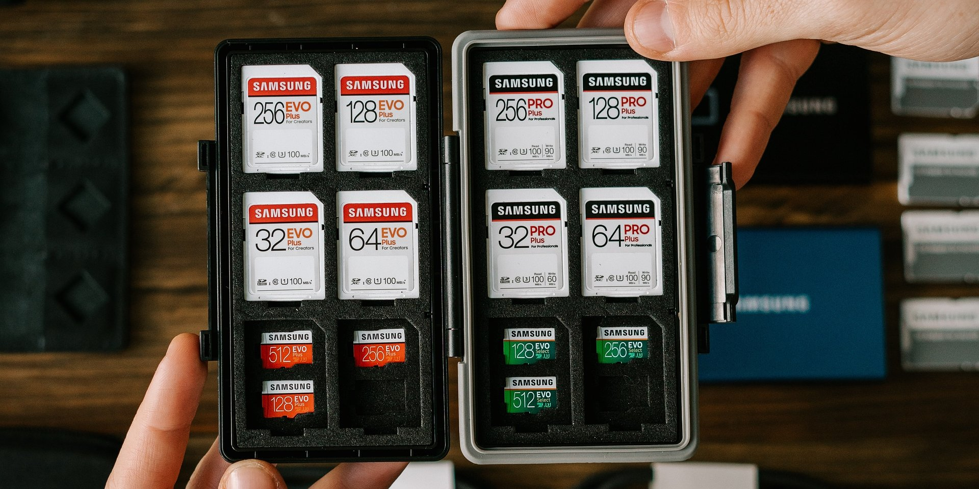

Ne zaboravite kremu za sunčanje i SD karticu

Putovnica je spremna. Karte su spremne. Novac je pretvoren. Četkica je spremna. Krema za sunčanje je spremna. A SD kartica? Dobra memorijska kartica za fotografije i ručne konzole treba biti nezaobilazni dio prtljage za svaki odmor ako želimo uživati u putovanju.

Naravno da fotografije možete spremati u telefon. No, posebna SD kartica za putovanje, bilo da je to kartica za telefon ili fotoaparat, odličan je medij za pohranu fotografija. Zamislite je kao film za fotoaparat (samo što ima beskonačno više prostora za pohranu). Kada dođete kući, može vam poslužiti kao zaseban album za fotografije i videozapise. Osim toga, pohranom fotografija na SD karticu oslobodit ćete memoriju telefona, a zbog velikog broja fotografija galeriju na uređaju možete čuvati samo za najvažnije uspomene. Tako ćete imati više prostora, ali i lakše pronaći najbolje snimke.

Ne znate ništa o SD karticama? Zato smo mi tu.

Na SD karticama prepoznajete samo logotip proizvođača i kapacitet pohrane? Pripremili smo kratki priručnik za razumijevanje „hijeroglifa” na memorijskim karticama. Svi proizvođači stavljaju jednake standardne oznake na kartice. Objasnit ćemo ih u nastavku na primjeru Samsungove memorijske kartice.

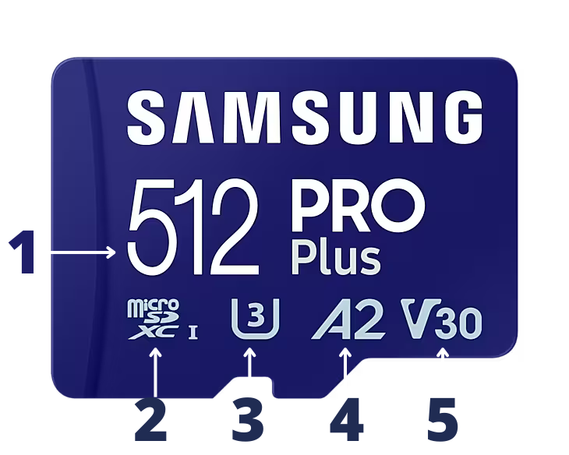

1. Kapacitet pohrane u GB

2. Format – format datoteke i kapacitet pohrane kartice.

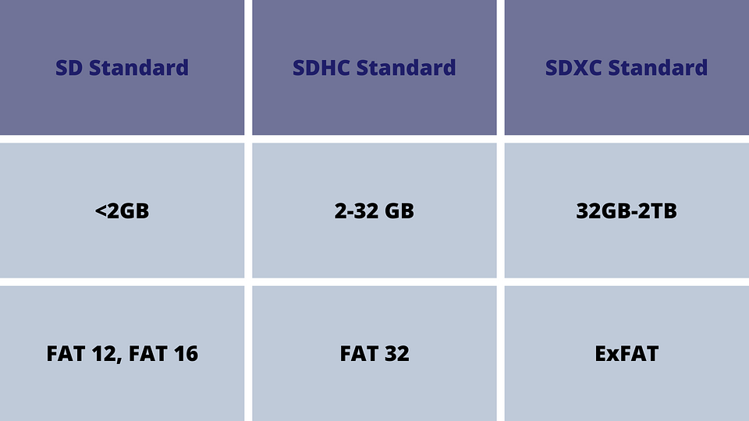

3. Klasa UHS – najmanja sekvencijalna brzina pisanja kartice. Stvarna brzina ovisi i o uređaju za koji upotrebljavate karticu. U tablici u nastavku prikazane su kartice prikladne za snimanje videozapisa.

4. Klasa performansi za aplikacije – najmanja brzina nasumičnih i sekvencijalnih radnji potrebnih za ispunjavanje zahtjeva za izvršavanje naredbi i pohranu podataka pod određenim uvjetima. U isto vrijeme omogućava se i pohrana fotografija, videozapisa, glazbe, datoteka i drugih važnih informacija. Takve su kartice odlične za pametne telefone i ručne konzole na kojima se aplikacije pokreću s različitim brzinama čitanja i pisanja, a usto služe i za pohranu podataka.

5. Klasa VS – označava klasa brzine videozapisa. Namijenjeno uređajima koji snimaju više videozapisa odjednom, slike s kamere od 360°, sadržaj virtualne stvarnosti te videozapise od 4K ili 8K.

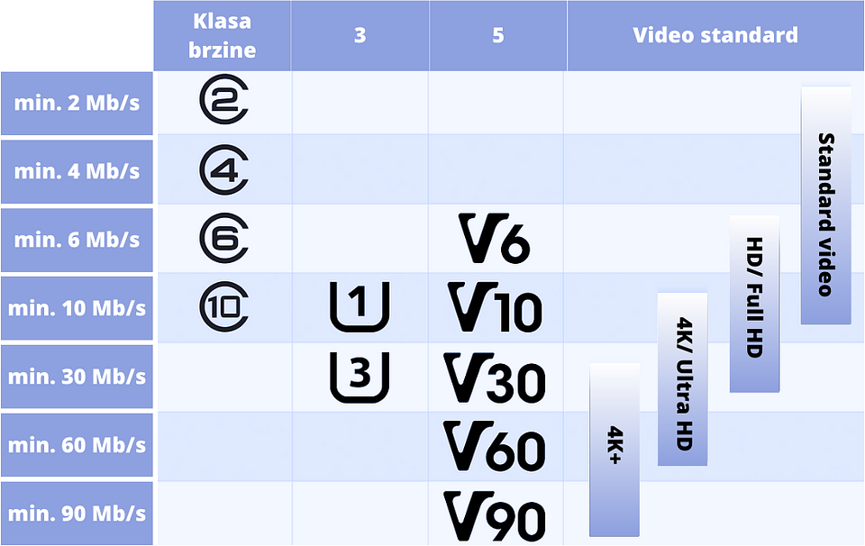

Odabir ispravne kartice za vrstu fotografija i videozapisa može biti ključan za vaše putovanje na odmor. Za amatersku fotografiju nije potrebna superbrza kartica, ali brzina bi mogla biti važna za sve koji snimaju videozapise visoke razlučivosti te zato trebaju obratiti pozornost na nju.

Dobro je i upoznati se sa zaštićenim oznakama proizvođača. Kartica Samsung Pro Plus koju ste vidjeli te kartice Samsung Pro Evo savršene su za turiste, a kartice iz linije Pro Endurance služe za nadzorne kamere, kamere za automobile i kamere nošene na tijelu.

